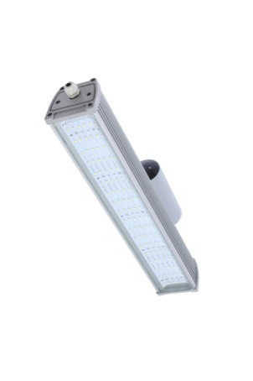
Светильник светодиодный PLO 05-004-5-50 cons
Цена: 2650руб.
Напряжение питания: |  | 170-264В
Потребляемая мощность: |  | 50Вт
Источник питания, обеспечивающий рабочий режим  светодиодных модулей:  - Диапазон рабочих частот  - Гальваническая развязка |  | 50-60Гц  да
Марка светодиодов:  Драйвер: |  | VLD  Аргос Электрон
Количество светодиодов |  | 90 шт
Световой поток светильника |  | 6600 Лм
Рассеиватель |  | Стекло/поликарбонат
Спектр излучения: |  | 4000 - 6000К
КСС |  | Д (длинная)
Степень защиты: |  | IP 67
Класс защиты от поражения электрическим током: |  | 1
Вид климатического исполнения: |  | УХЛ 1
Диапазон рабочих температур: |  | - 50°C ÷ +50°C
Срок службы светодиодов: |  | 100 000 часов
Защита от скачков напряжения: |  | до 1500 Вольт
КПД: |  | ≥ 0,98
коэффициент мощности Cos φ: |  | ≥ 0,98
коэффициент пульсаций: |  | ≤ 1%
Корпус: |  | Анодированный алюминий
Тип крепления: |  | Консольное крепление на трубу диаметром до 56мм, поворотный кронштейн
Масса: |  | 2,8 кг
Габариты (Д*Ш*В): |  | 475*81*72 мм
Гарантийный срок |  | 3 лет
Под заказ изготовим светильники любой мощности!

